Jeder Tag hat eine Farbe BG. 2. B. 1 Zyklus 1+2
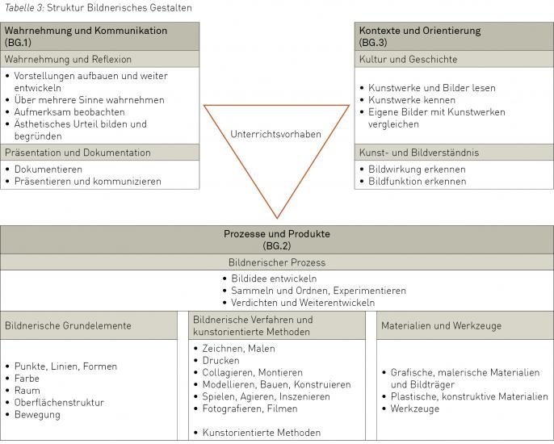

Material:
Zeitschriften jeder Art, möglichst viele
Leim
Schere
Klebevorlage

Ablauf:
- Je nach Stufe sich das Buch von Dr. Suess „Jeder Tag hat seine Farbe anschauen und vorlesen.
- Mit den Kindern erarbeiten, was bedeutet für mich ROT, BLAU, …….?
- Sich Gedanken machen über Tage wo eine Farbe vorherrschte.
- Sich für eine Farbe entscheiden, die man suchen möchte.
- Aus Zeitschriften Farbbeispiele, wenn möglich auch gegenständliche, ausschneiden.
- Eine Sammlung von Farbbeispielen zusammenstellen.
- Die vorhandenen Beispiele auf einem DIN A3 Blatt auslegen und eine gute Struktur suchen.
- Die Bilder aufkleben. Es ist darauf zu achten, dass die Bilder als Gesamtbild in einem viereckigen Format aufklebt werden. Für jüngere Kinder empfiehlt es sich, einen Kartonrahmen zur Orientierung herzustellen. So dass auf dem DIN A3 Blatt letztendlich ein weisser, unbeklebter Rahmen entsteht. Oder einfach die Collage am Schluss zuschneiden und auf ein grösseres Papier aufkleben.

